ФОРМИРОВАНИЕ КОММУНИКАТИВНОЙ КОМПЕТЕНЦИИ УЧАЩИХСЯ
В УСЛОВИЯХ ГРУППОВОЙ РАБОТЫ
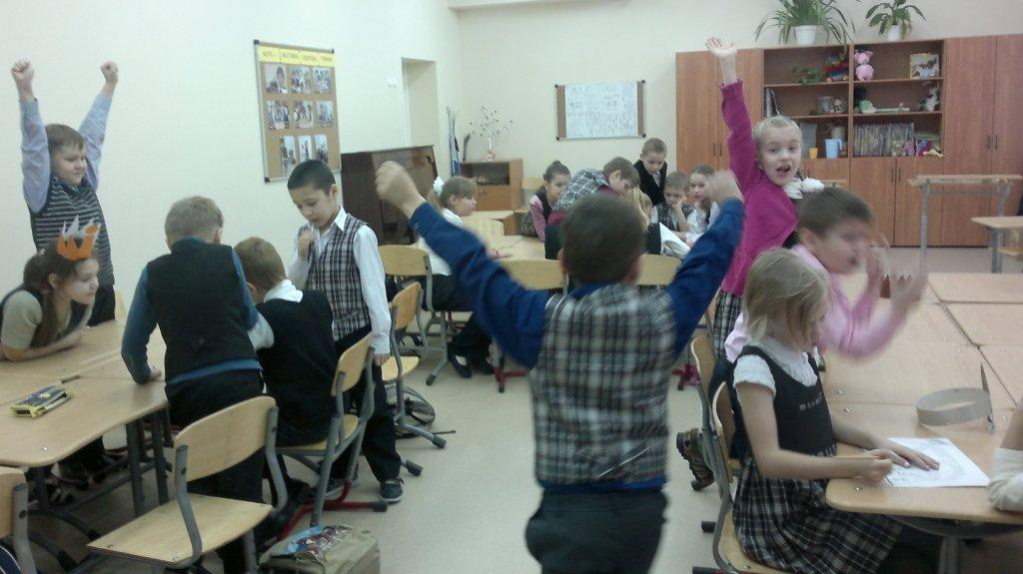
XXI столетие объявлено эпохой многоязычных личностей и полиглотов. Интеграционные общественные процессы меняют не только статус иностранного языка в обществе, но и выполняемые им в этом обществе функции. Приоритетными становятся установление взаимопонимания между народами; обеспечение доступа к многообразию мировой политики и культуры. Переход к коммуникативно-ориентированному обучению означает, что изменилась парадигма обучения языку. Главное изменение заключается в том, что предметом обучения стал не только язык и его экспрессивные возможности, но и поведение говорящего в условиях речевого общения. Требования межкультурного общения ставят перед необходимостью научить учащихся следующим умениям:
- употреблять иностранный язык в аутентичных ситуациях межкультурного общения (процесс формирования навыков и умений);
- объяснить и усвоить (на определенном уровне) чужой образ жизни/ поведения (процессы познания);
- расширить индивидуальную картину мира за счет приобщения к языковой картине мира носителей изучаемого языка (процессы развития).
Коммуникативная компетенция – это способность организовать свое речевое и неречевое поведение адекватно задачам общения. Для ее формирования следует создавать такие ситуации, в которых ученик мог бы реализовать свой коммуникативный опыт, а также использовать упражнения, которые помогают раскрыться каждому ученику независимо от его способностей. Главным для коммуникативно-ориентированного обучения было и остается обучение через учебную коммуникативную деятельность, приближенную к реальной практической деятельности людей, непременно в групповой деятельности с учетом личностно-межличностных связей.
Групповые коммуникативно-ориентированные задания:
1) задания речевого взаимодействия, которые невозможно выполнить без партнера или партнеров. Они выполняются в парах или малых группах. Элемент задания может быть выполнен индивидуально. Задание может постепенно выполняться во все более крупных группах.
Интервью. Общим признаком этой группы приемов является задача опросить как можно больше присутствующих, с тем, чтобы выяснить их мнения, суждения, ответы на поставленные вопросы. Для этого школьники, работая одновременно, свободно перемещаются по классу, выбирают ученика, которому адресуют свои вопросы, фиксируют ответы в записной книжке.
Технологий интерактивного интервью существует огромное количество:
- Сменные тройки.
- Карусель (образуется 2 кольца: внутреннее и внешнее. Внутреннее кольцо – это сидящие неподвижно ученики, а внутреннее – ученики через 30 секунд меняются.)
- Аквариум (несколько учеников разыгрывают ситуацию в круге, а остальные наблюдают и анализируют)
- Броуновское движение (движение учеников по всему классу с целью сбора информации по предложенной теме)
- Дерево решений (класс делится на 3 – 4 группы. Каждая группа обсуждает вопрос и делает записи на своём «дереве» (лист ватмана), потом группы меняются местами, дописывают на деревьях соседей свои идеи, затем происходит общее обсуждение)
Дискуссионная игра. По условиям дискуссионной игры участники общения реагируют на прочитанное, услышанное, увиденное следующими способами: сообщением дополнительной информации, вопросом, согласием, возражением. Координация действий. Существует разнообразные формы реализации данного приема. Одна из них заключается в том, чтобы организовать между участниками общения «обмен предметами». Каждый ученик получает карточку, на которой обозначен «имеющийся у него» предмет, а также то, что он хочет получить в результате обмена. Карточки составляют таким образом, что прямой обмен осуществить невозможно.
2)задания, предполагающие «информационное неравенство» участников-“information gap”:
picture gap (у обучаемых имеются почти одинаковые картинки, некоторые изображения отличаются, и различия нужно обнаружить при помощи вопросов, не видя картинки партнера);
text gap (у школьников имеются аналогичные тексты или фрагменты одного и того же текста, где подробности, присутствующие в тексте одного ученика, отсутствуют в тексте другого ученика, и недостаток информации нужно восполнить);
knowledge gap (у одного ученика имеется информация, которой нет у другого, и ее нужно восполнить, заполнить таблицу);
belief / opinion gap (у обучаемых имеются разные убеждения, а нужно выработать единое мнение);
reasoning gap (у школьников имеются разные доказательства, которые важно собрать вместе и сопоставить).
3)Проблемные речемыслительные задания, которые основаны на последовательности действий, на причинно-следственном рассуждении, на критическом мышлении, на предположении, на догадке, на классификации, на нахождении сходств и различий, на ранжировании по порядку, на открытии, на интерпретации, на умозаключении, на суждении, на исключении лишнего. Критическое мышление позволяет формировать «неравнодушных» учащихся, готовых думать, говорить и общаться на иностранном языке.
4) Задания организованного ролевого общения. Ролевое общение реализуется в ролевой игре – виде учебного общения с разработанным сюжетом, распределенными ролями и межролевыми отношениями. Эффективность обучения здесь обусловлена в первую очередь взрывом мотивации, повышением интереса к предмету. В ходе учебной игры процесс обучения становится более творческим, увлекательным, а сама обстановка интерактивного взаимодействия заставляет участников игрового процесса быть активными. В зарубежных исследованиях, посвященных измерению эффективности различных методов обучения, установлено, что при лекционной подаче материала усваивается не более 20% информации, в дискуссионном обучении - 75%, а при обучении посредством деловых игр — около 90%, а такой метод обучения как ролевая игра является самым эффективным средством при формировании навыков межличностного взаимодействия.
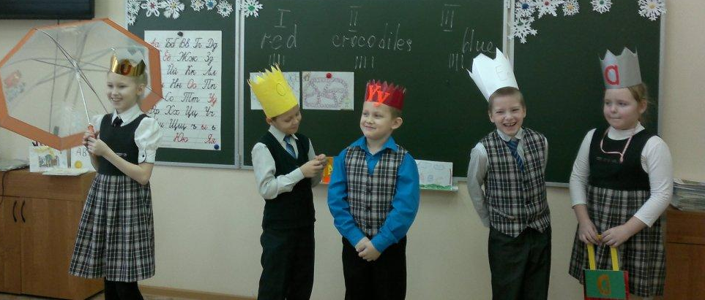
В игре развивается «Я» человека как индивидуально-социальное целое. В игре развивается активное, творческое «Я» ребенка. Игра- это фантазия, радость, восторг. Ролевая игра мотивирует речевую деятельность, отвечает на вопросы почему (мотив) и зачем (цель) нужно что-то сказать. Школьники наглядно убеждаются в том, что язык можно использовать как средство общения. Творческое ролевое общение требует развитых социальных умений. Поэтому ролевые игры нередко включают элементы социального тренинга (упражнений в общении). Примеры подобных заданий:
line-up (учащиеся стараются как можно быстрее выстроиться в ряд в соответствии с предложенным признаком);
rounds (участники «круга» произносят каждый свое слово таким образом, чтобы образуемое предложение звучало так плавно, как если бы его произносил один человек); strip-story (каждый ученик получает свою фразу и старается быстрее занять соответствующее место в «рассказе»);
smile (учащиеся подходят друг к другу и с обязательной улыбкой обмениваются репликами);
merry-go-round (школьники образуют внешний и внутренний круг и, двигаясь по кругу, обмениваются репликами);
contacts (участники подходят друг к другу и начинают беседу);
kind words (учащиеся говорят любые приятные слова в адрес собеседника); reflection (участники пытаются представить, что думают о них другие школьники); listening (учащиеся внимательно слушают партнера, кивая в знак согласия и выражая согласие с ним);
politeness (школьники обращаются друг к другу с вежливыми просьбами);
concessions (участники учатся уступать друг другу в споре);
respect (школьники говорят о своем уважении друг к другу и подкрепляют свои слова примерами);
gratitude (работая в парах, учащиеся выражают друг другу благодарность за оказанную ранее услугу, помощь, поддержку и т.п.);
rally (участники учатся обращаться к аудитории, открывая «митинг»);
conflict (школьники учатся правильно реагировать на «эмоциональную фразу» партнера).
Сформированность коммуникативной компетентности характеризуется наличием следующих критериев: желание вступать в контакт с окружающими, уметь оценивать ситуацию общения, способность организовывать сам ход коммуникативного акта, способность проявления эмпатии, рефлексивного поведения.
Моя задача как педагога: организовать общение учеников на английском языке, чтобы в процессе коллективного взаимодействия у учащихся развивались познавательные интересы, специальные навыки и умения, опыт рефлексии, адекватной оценки и самооценки. Ребята свободны в выборе способов и видов деятельности для достижения поставленной цели. Они активные участники процесса. У учащихся идет формирование конструктивного критического мышления, которому трудно научить при обычной форме обучения.
Конечно, изучение иностранного языка – это не только игра, но доверительность и непринужденность общения учителя с учениками, дают более значительные результаты, и позволяет беседовать на разнообразные темы, предоставляя больше возможностей побывать в разных ситуациях.
